Лечебный
факультет

ЛФ

ШКОЛА «АНТИТАБАК»
или «Легкий способ бросить курить» по Алену Карру

учебно-познавательная конференция для студентов 6 курса лечебного факультета и пациентов кардиоцентра 20-й городской клинической больницы

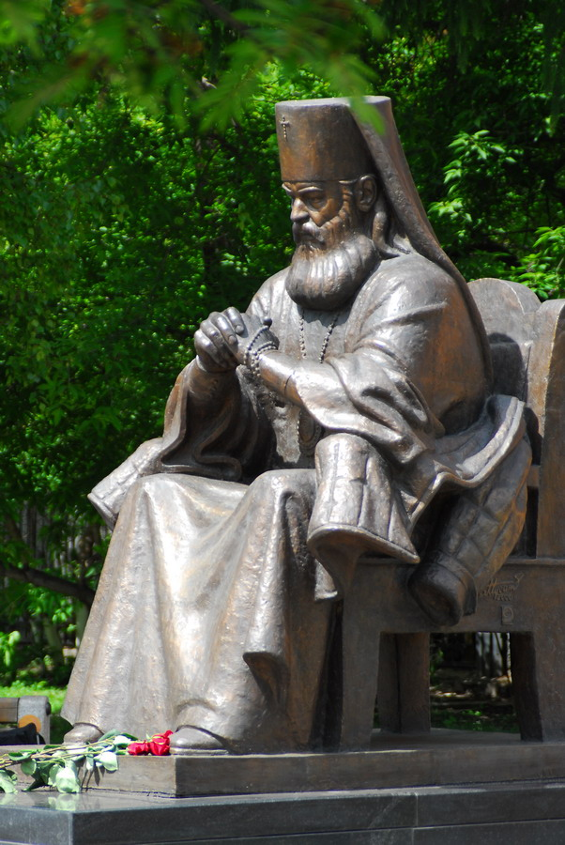

КРАСНОЯРСК
2014

ПРОГРАММА
учебно-просветительской конференции
ШКОЛА «АНТИТАБАК»
или «Легкий способ бросить курить» по Алену Карру
для студентов 6 курса лечебного факультета и пациентов кардиоцентра 20-й городской клинической больницы

Международный День отказа от курения был установлен Американским онкологическим обществом 17 ноября 1977 года. Согласно опросу 80% россиян поддерживают запрет курения в общественных заведениях и на рабочих местах. В этот день в ряде городов России действует запрет на курение в кафе и ресторанах, проходят антитабачные акции, однако число курящих в России по данным Госкомстата растет год от года. Американский бухгалтер Аллен Карр, будучи курильщиком с 30-летним стажем, всегда мечтавший бросить курить, разработал уникальную и простую методику позволяющую человеку быстро и без особых страданий бросить курить. По всему миру действуют созданные им центры, помогающие людям.
Аллен Карр был весьма успешным бухгалтером. Но, хотя он и преуспевал в своей профессии, от выкуривания 100 сигарет в день приходил в полное отчаяние. Многочисленные попытки избавиться от никотиновой зависимости ни к чему не привели. Наконец-то в 1983 году ему удалось открыть свою методику, которую ждал весь мир – «Легкий способ бросить курить». Он оставил бухгалтерскую деятельность и основал целую сеть клиник, помогающих людям избавиться от пристрастия к табаку и получил репутацию мирового лидера в этой области. Его книги опубликованы более чем на 30 языках. Учитывая актуальность данной проблемы среди населения, в т.ч. среди больных кардиологических отделений, мы решили создать школу для больных на основе данной методики и привлечь студентов разных курсов с целью просветительской работы и борьбы с табакокурением в студенческой среде.
Оргкомитет

- Проректор по учебной работе ГБОУ ВПО «КрасГМУ им.В.Ф.Войно-Ясенецкого», заведующая кафедрой внутренних болезней №1 проф. Никулина С.Ю.
- Студенты 602 группы лечебного факультета ГБОУ ВПО «КрасГМУ им.В.Ф.Войно-Ясенецкого»

Место проведения

Актовый зал городской клинической больницы №20, столовая 1 кардиологического отделения

Время проведения

21.02.2014 года

Участники мероприятия

- Студенты 6 курса лечебного факультета – 13 человек
- Ординаторы кафедры внутренних болезней №1 – 3 человека
- Пациентов 1 кардиологии – 12 человек.

Программа мероприятия

1. Вступительное слово доцента кафедры внутренних болезней №1 Верещагиной Т.Д.
2. Презентация по методике Алена Карра студ. 602 леч. Шубиной С.Ю.
3. Видеоролик по методике Алена Карра.
4. Выступление пациента, бросившего курить по методике Карра.

